**Паводок**

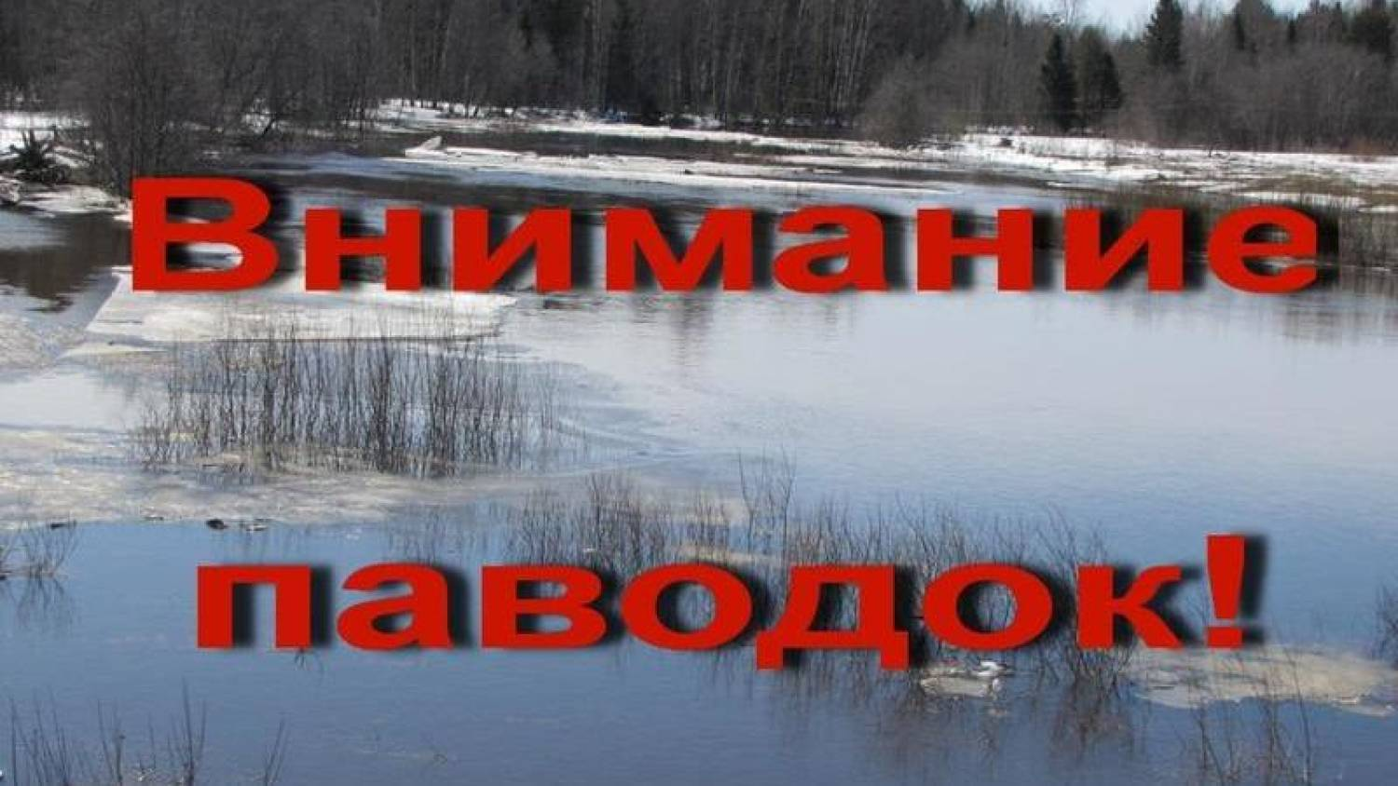

**Паводок -** это кратковременное поднятие уровня воды в реке, возникающее в результате быстрого таяния снега при оттепели, обильных дождях.

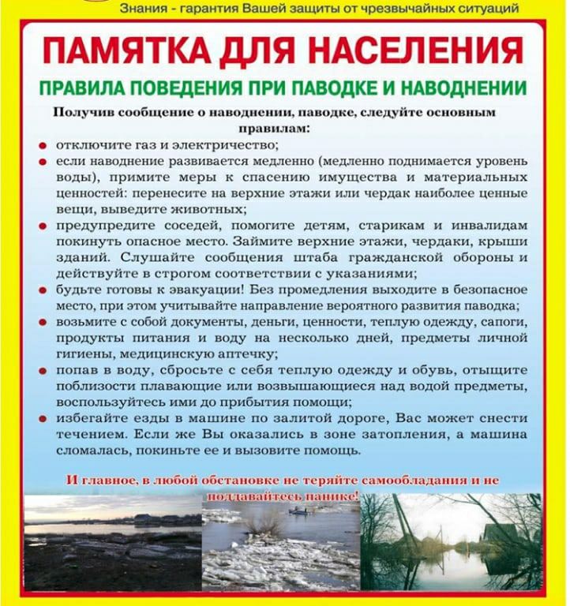

Паводок может грозить не только подтоплением домов, приусадебных участков, утратой имущества, но и развитием неблагополучной эпидемической ситуации по кишечным инфекциям: дизентерии, брюшному тифу, паратифам А и В, ротавирусным инфекциям, паразитозам.